公共营养师学员2012年9月15日鉴定考试网上申报流程
注意：网上填报资料请学员仔细阅读每项内容后的填写说明！
- 统考网上报考操作说明如下：
第一步：登陆广东省职业技能鉴定指导中心http://www.gdosta.org.cn/官方网站进行报考。进入http://www.gdosta.org.cn/，点击




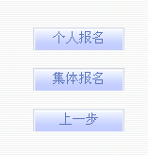

第二步：点击进入“个人报名”

说明：
本次考试中第一次录入报名资料，选择“报名录入”，系统根据证件类型、证件号码、姓名为考生分配一个唯一的报考号码，显示在界面右上方；本次考试中已录入报名资料，需要修改或补充录入报名信息，选择“信息修改”，系统校验证件类型、证件号码、姓名及报考号码，校验通过后才可以进行报考资料的修改（如果忘记报考号码，可以根据界面提示输入证件类型、证件号码、姓名找回报考号码）。

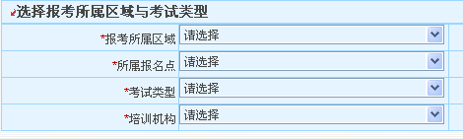
说明：
1.“报考所属区域”选择 “省本级”。
2. “所属报名点”选择“广东省职业技能鉴定指导中心”
3. 在合格成绩保留期内需补考单科的，“考试类型”请选择“补考”，其余情况请选择“正考”。
4.“培训机构”选择“广东中大职业培训学院”
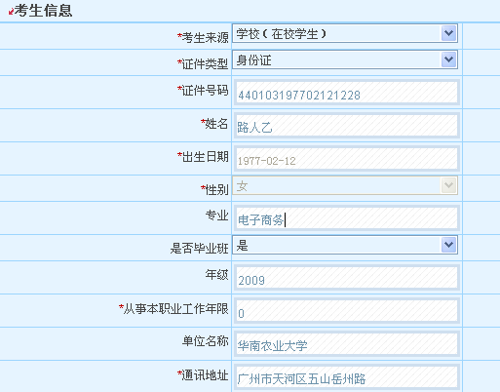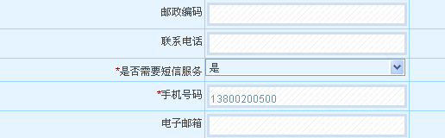
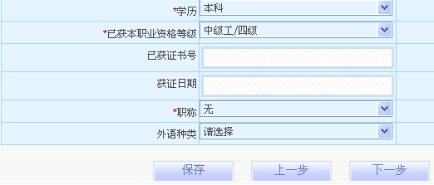
说明：
1.考生来源选择“学校（在校学生）”时：“年级”填写入学年份，如：2010；“从事本职业年限”填“0”；“单位名称”填所在学校。
2.可提供考场安排、成绩公布等信息的短信服务，请考生根据需要选择。
3.除报考涉外秘书的考生外，其余考生“外语种类”无需选择。

第三步：申报条件
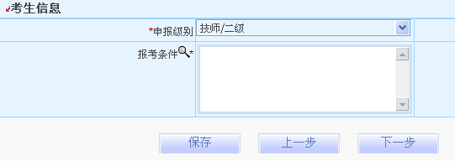
说明：
选择申报级别后，点击图中的“报考条件”放大镜选择自己符合哪一个条件来申报该职业和级别。

第四步：教育经历
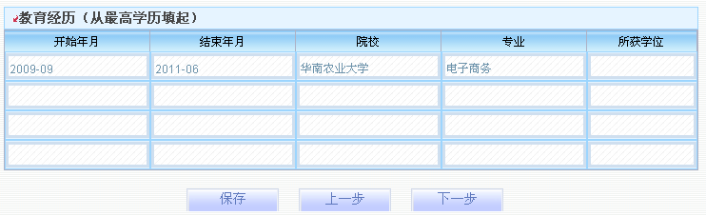
说明：
- 开始年月、结束年月的输入格式为“YYYY-MM”
- 至少须输入1条教育经历，最多4条。
第五步：工作履历
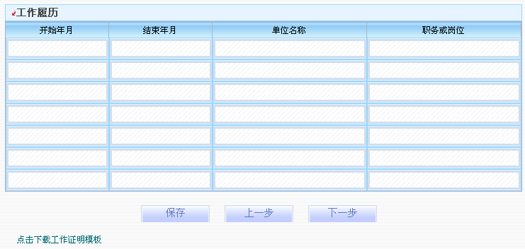
说明：
- 最多可以输入7条工作履历信息，也可以不输入工作履历。
- 开始年月、结束年月的输入格式为“YYYY-MM”
- 如需提供工作证明，请在本页下载工作证明模板。

第六步：预约现场确认时间
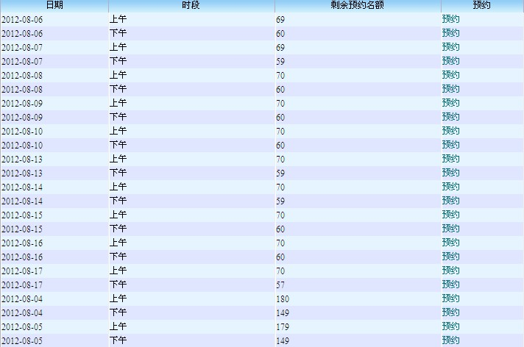

说明：一次考试只能预约一个时段。
第七步：上传相片
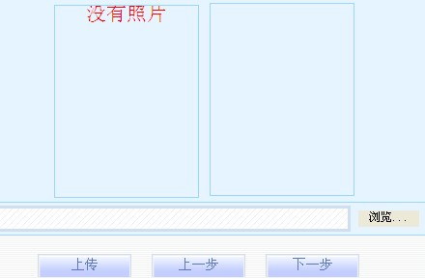
点击浏览，把相片上传后，点击上传，然后点击下一步。

第八步：打印个人申请表（注意：请务必确认好自己的信息后再打印出个人申请表，打印出个人申请表后将无法更改勘误个人信息。）

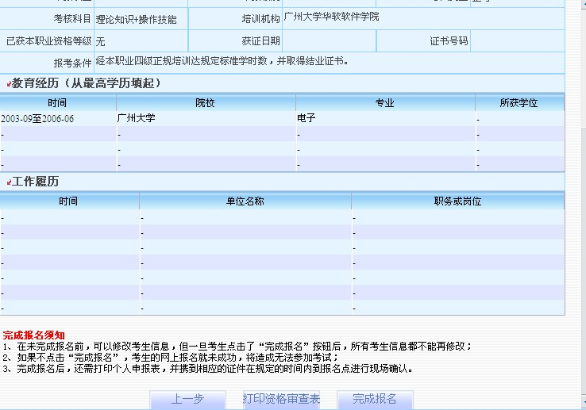
点击“完成报名”，然后点击“打印资格审查表”
